Currency Exchange

ေန႕စဥ္ေၿပာင္းလဲေနေသာႏူိင္ငံတကာေငြေၾကးႏူန္းထားမ်ားကုိ သိရွိႏူိင္ရန္အတြက္ ၿမန္မာႏူိင္ငံဗဟုိဘဏ္မွေနစဥ္ထုတ္ၿပန္ေသာ ေငြေၾကးေစ်းႏူန္းမ်ားကုိေဖာ္ၿပေပးႏူိင္ေသာ Currency Exchange apk ကုိ Beta version 1.0 အေနနဲ႕… free ထုတ္လုပ္လုိက္ပါတယ္….

Android version 2.2 နဲ႕ထုတ္လုပ္ထားပါတယ္..

Currency Exchange အသုံးၿပဳပုံ

သင့္အေနနဲ႕ေနာက္ဆုံးထြက္ရွိထားေသာ ႏူိင္ငံတကာေငြေၾကးႏူန္းေတြကုိသိခ်င္ရင္… Tab ႏွစ္ခုထဲကမွ… “currency” ဆုိတဲ့ Tab ကုိေရြးၿပီး….”ေနာက္ဆုံးေန႕”ဆုိတဲ့.. check ကုိေရြးလုိက္ၿပီး…ခဏမွေစာင့္ရမွာၿဖစ္ပါ…

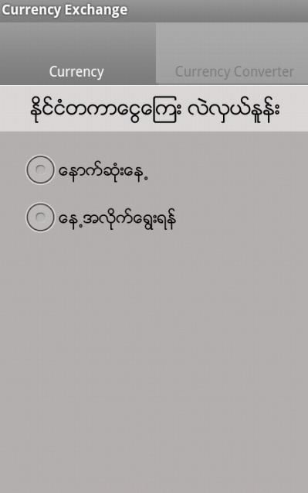 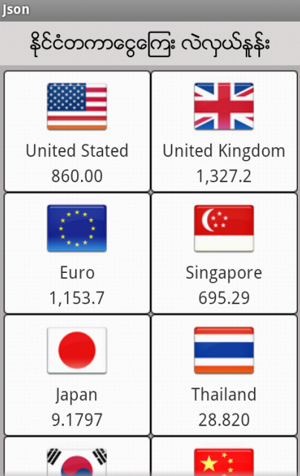

အကယ္၍ရက္အလုိက္သိခ်င္တယ္ဆုိရင္ေတာ့…”ေန႕အလုိက္ေရြးရန္”ကုိေရြးရမွာၿဖစ္ပါတယ္…ၿပီးရင္ေအာက္မွာေပၚလာတဲ့… Date Choice မွာလုိအပ္ေသာရက္ကုိေရြးေပးၿပီး…. “OK” Button

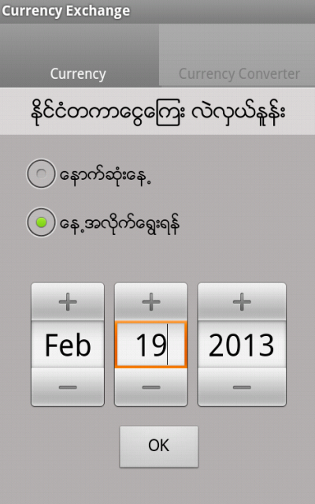 

ကုိႏွိပ္လိုက္မယ္ဆုိရင္…သင္ေရြးေသာရက္၌ၿမန္မာႏူိင္ငံဗဟုိဘဏ္မွထုတ္ၿပန္ထားေသာ exchange rate ကုိရရွိမွာၿဖစ္ပါတယ္…ဒါေပမယ္..သင့္အေနနဲ႕… internet connection ကုိေတာ့ on ထားရမွာၿဖစ္ပါတယ္…

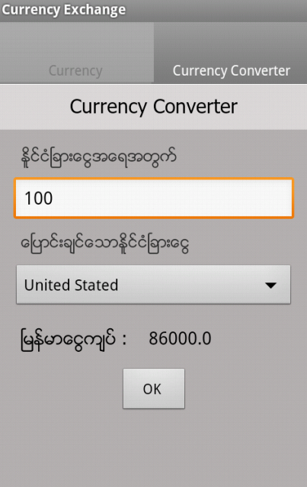

Exchange rate ကိုတန္းတြက္ထုတ္ခ်င္တယ္ဆုိရင္ေတာ့…currency converter Tab ကုိေရြးေပးၿပီး….”crrency amount” ကုိ….” ႏူိင္ငံၿခားေငြအေရအတြက္”မွာထည္႕ေပးၿပီး…”ေၿပာင္းခ်င္ေသာႏူိင္ငံၿခားေငြ” မိမိေၿပာင္းခ်င္ေသာႏူိင္ငံကုိေရြးၿပီး… “OK” Button ကုိႏွိပ္လုိက္လွ်င္… ၿမန္မာက်ပ္သုိ႕ေၿပာင္းလဲတြက္ခ်က္ထားေသာ… result ကုိရရွိမွာၿဖစ္ပါတယ္…